Suojainten käyttö ja vierailut pitkäaikaishoidossa

**Yleisiä ohjeita**

* **Noudata kaikkien asiakkaiden/asukkaiden kohdalla** [**tavanomaisia varotoimia**](https://www.ppshp.fi/dokumentit/_layouts/15/WopiFrame.aspx?sourcedoc=%7BE8F0DD3C-36B2-4976-B16B-418756E0F56E%7D&file=Tavanomaiset%20varotoimet.docx&action=default&DefaultItemOpen=1)**.**
* **Ohjaa käsi- ja yskimishygieniaa henkilökunnalle, asukkaille ja vierailijoille.**
* Varmista, että saatavilla on nestesaippuaa ja käsipyyhepaperia ja alkoholipitoista käsihuuhdetta, ja että ne on sijoitettu asianmukaisesti.
* Henkilökunta ei tule töihin sairaana.
* Pyri siihen, että henkilökunnan vaihtuvuus yksikön sisällä ja niiden välillä on mahdollisimman vähäistä.
* Tarjoa henkilökunnalle ohjeistusta ja koulutusta infektioiden torjuntakäytännöistä.
* Seuraa, tuleeko toimintayksikön asukkaille/asiakkaille hengitystieinfektioiden oireita (kuume, yskä ja/tai hengenahdistus, nuha tai suolisto-oireita) ja raportoi niistä välittömästi lääkärille tai sairaanhoitajalle näytteenoton ja oikean hoitopaikan arvioimiseksi.
* Varmista, että yksikössä on yhteyshenkilö (palvelupäällikkö), joka huolehtii tiedonkulusta paikallisten terveysviranomaisten ja alueellisten infektioasiantuntijoiden kanssa. Yksikössä on suositeltavaa olla myös infektioyhdyshenkilö, joka huolehtii ohjeistusten tuomisesta käytännön työhön.
* Yksikössä täytyy olla toimintaohjeet valmiina
  + asukkaan näytteenoton järjestämiseen, mikäli asukas alkaa oireilla.
  + tarvittaessa asukkaan varotoimien järjestämiseksi.
  + mikäli joku asukkaista todetaan positiiviseksi.

**Turvallinen vierailu**

* Vierailuja ei saa rajoittaa/estää, vierailut tulee järjestää turvallisesti (Valvira, AVI ja Itä-Suomen hallinto-oikeus).
* Sisääntulossa vierailijoille tulee olla saatavilla kirurgisia suu-nenäsuojuksia, käsihuuhdetta sekä toimintaohjeet niiden käytöstä (kuvallinen ohje suu-nenäsuojan käytöstä tämän ohjeen lopussa).
* Vierailulle tullaan vain terveenä ja oireettomana.
* Läheinen huolehtii käsihygieniasta.
* Henkilökunta opastaa ja auttaa läheistä käsihygienian toteuttamisessa sekä suojainten käytössä, jos se on tarpeen.
* Yleisiä tiloja voidaan käyttää vierailussa.

**Asiakkaat, joilla ei ole hengitystieoireita**

Toimitaan [tavanomaisten varotoimien](https://www.ppshp.fi/dokumentit/_layouts/15/WopiFrame.aspx?sourcedoc=%7BE8F0DD3C-36B2-4976-B16B-418756E0F56E%7D&file=Tavanomaiset%20varotoimet.docx&action=default&DefaultItemOpen=1) mukaan.

**Asiakkaalla on todettu/epäilty COVID-19 infektio tai influenssa tai RSV**

[Influenssa-, Covid 19- ja RSV-asukkaan varotoimet pitkäaikaishoidossa ja kotihoidossa (epäily/todettu)](https://www.ppshp.fi/dokumentit/_layouts/15/WopiFrame.aspx?sourcedoc=%7B88D2AAF1-99D1-4FE9-9FF4-68CA09A4F168%7D&file=Influenssa%20ja%20Koronavirus%20Covid%20pitk%C3%A4aikaishoidossa.docx&action=default&DefaultItemOpen=1)

**Asiakkaalla on todettu/epäilty tarttuvaa oksennus-ripulitauti**

Hoidetaan kosketusvarotoimin:tehdaspuhtaat suojakäsineet ja suojatakki/hihallinen suojaesiliina, kun olet kosketuksessa asukkaaseen ja hänen lähiympäristöönsä.Käytä muita suojaimia (kirurginen suu-nenäsuojus ja suojalasit tai vaihtoehtoisesti visiirimaski), jos vaara roiskeista. [Tarttuvaa oksennus-ripulitautia sairastavien kosketusvarotoimet pitkäaikaishoidossa](https://www.ppshp.fi/dokumentit/_layouts/15/WopiFrame.aspx?sourcedoc=%7B198FF6EE-E22B-413F-B82E-062F8A511426%7D&file=Tarttuvaa%20oksennus-ripulitautia%20sairastavien%20kosketusvarotoimet%20pitk%C3%A4aikaishoidossa.docx&action=default&DefaultItemOpen=1)

**Suojainten riisuminen**

Suojainten riisumisvaihe on se tilanne, jossa henkilökunnalla on korkein riski saada itse tartunta. Suojainten oikea pukeutuminen ja riisuminen videot:

[Suojainten pukeminen pisara- ja kosketusvarotoimissa - YouTube](https://www.youtube.com/watch?v=Vo4HDtXssBg&feature=youtu.be)

[Suojainten riisuminen pisara- ja kosketusvarotoimissa - YouTube](https://www.youtube.com/watch?v=BOqs7Tk8lv0&feature=youtu.be)

[Suojainten pukeminen ja riisuminen aerosolia tuottavissa toimenpiteissä (COVID-19 / influenssapotilas) -YouTube](https://www.youtube.com/watch?v=r9wVbtDB8JE&feature=youtu.be)

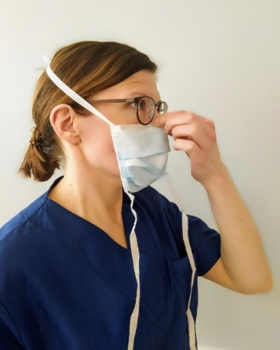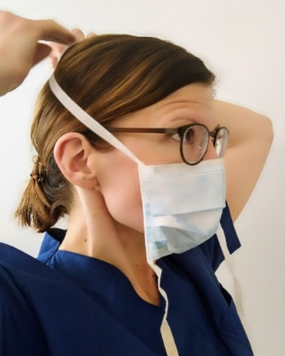

Kirurgisen suu-nenäsuojuksen pukeminen ja riisuminen

a.

b.

**Desinfioi kädet.** Katso kummin päin suu-nenäsuojus tulee (metallituki ylhäällä, laskokset ulkopuolella alaspäin, osassa malleista ulkopuoli merkitty). Aseta suu-nenäsuojus suun ja nenän eteen (kuva a) muotoillen sen yläreunan metallituki nenän päälle (silmälaseja käyttävällä silmälasien kehysten alle) (kuva b).

Jos käytössäsi on kuminauhamalli, vedä suu-nenäsuojuksen kuminauhalenkit korvien taakse.

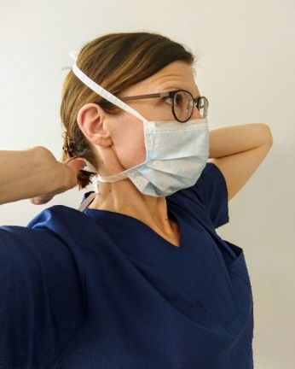

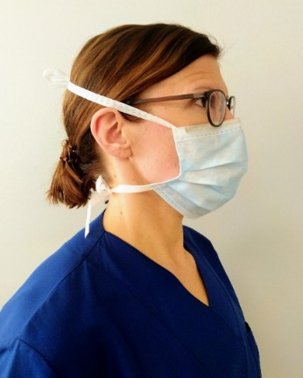

d.

c.

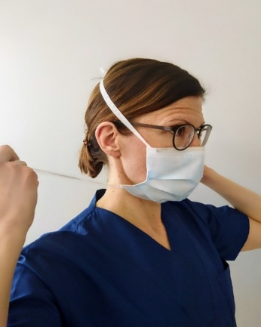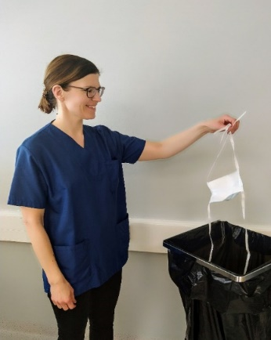

Jos käytössäsi on nauhamalli: solmi ylemmät nauhat takaraivolle ja alemmat nauhat niskan taakse (kuva c).

Tarkista, että suu-nenäsuoja laskeutuu leuan alle (kuva d).

Voit vielä muotoilla yläreunan metallitukea nenänvarteen sopivaksi. **Desinfioi kädet**. Käytön aikana sitä ei saa kosketella.

e.

f.

Nauhamallin riisuminen: **Desinfioi kädet**. Katkaise tai aukaise käsillä ensin alanauha, sitten ylänauha (kuva e).

Kuminauhamallin riisuminen: **Desinfioi kädet**. Vedä kuminauhat pois korvien takaa.

Poista suojus koskematta sen ulkopintaan (kuva f) ja laita suojus suoraan roskakoriin. **Desinfioi kädet**.